EL CENTRU
CANET DE MAR

BASES DEL 49è CONCURS DE TEATRE “PREMI PEDRACASTELL”

L’entitat EL CENTRU (Associació Artística Teatral El Centru de Canet de Mar) remet les bases per participar en el seu concurs de teatre per grups de teatre amateur que organitza anualment l’entitat.

Dates:

Les representacions es faran durant els mesos de gener, febrer, març i abril del 2023 a la sala Centru del Teatre Municipal de Canet. Un cop seleccionades les companyies la comissió organitzadora es posarà en contacte amb aquestes per tal de seleccionar les dates de representació.
La data del sopar de cloenda i l’entrega de premis es comunicarà oportunament.

Requisits:

- Podran formar part d’aquest concurs, els grups en els quals els seus components, inclòs el seu director, siguin amateurs.
- Cada grup proposarà un màxim de tres obres, en català o castellà (omplint la butlleta d’inscripció annexada)
- Les obres esmentades, hauran d’esser degudament autoritzades per l’S.G.A.E
- La comissió organitzadora procedirà a fer una selecció entre els elencs i comunicarà el resultats als acceptats, convocant-los a una reunió presencial o bé per telèfon per a realitzar la selecció de les dates de representació i/o sorteig de les dates proposades en el cas que hi hagi coincidència entre grups.
- El jurat qualificador, estarà composat per diverses personalitats de prestigi dins l’àmbit teatral de la vila.
- El veredicte del jurat serà inapel·lable.

Premis:

En el present concurs, es concedirà els premis detallats seguidament:

- trofeus als tres primers classificats en les categories de:

    - MILLOR COMPANYIA: 1er Premi: Trofeu + 300 euros 2on Premi: Trofeu + 200 euros 3er Premi: Trofeu + 150 euros
    - MILLOR DIRECCIÓ
    - MILLOR PRESENTACIÓ ESCÈNICA
    - MILLOR ACTRIU EN EL PAPER PRINCIPAL
    - MILLOR ACTOR EN EL PAPER PRINCIPAL
    - MILLOR ACTRIU DE REPARTIMENT
    - MILLOR ACTOR DE REPARTIMENT

- trofeus únics en:

    - MILLOR VOTACIÓ POPULAR
    - MILLOR OBRA EN CATALÀ

El jurat es reserva el dret de concedir els accèssits que consideri oportuns.

Condicions econòmiques:

Tots els grups rebran 500 euros per participació. Aquesta subvenció serà donada el dia del sopar de cloenda i repartiment de premis. En cas de no assistir cap membre en representació del grup, la subvenció serà retirada.

La comissió organitzadora té fixat un màxim de 100 euros per drets d’autor. Una quantitat superior a l’esmentada anirà a càrrec de cada grup.

Les despeses de vestuari, maquillatge i utillatge, així com el muntatge de les obres, serà a càrrec de cada grup.

Dates d’inscripció i direcció:

La data límit d’inscripció és el 15 d’octubre del 2022.

Per fer la inscripció caldrà enviar per correu electrònic a centru.concurs@gmail.com , posant a l’assumpte el NOM DEL GRUP i el TÍTOL DE L’OBRA, la següent documentació:

- Full d’inscripció
- Breu història del grup, sinopsi de l’obra i repartiment
- Autorització de l’S.G.A.E. (IMPRESCINDIBLE)
- Cartell i programa de mà (en cas de tenir-ne)
- Enllaç per visualitzar el vídeo a youtube o vimeo. (Si no fos possible, enviar fitxer amb el vídeo per we transfer)
- Text de l’obra

El fet de lliurar la butlleta d’inscripció dóna per entès l’acceptació d’aquestes bases.
Qualsevol esdeveniment no previst en aquestes bases, serà resolt per la comissió organitzadora. Aquesta es reserva el dret d’efectuar les modificacions necessàries per al funcionament del concurs, les quals seran comunicades amb suficient antelació a tots els grups participants.

Mail de contacte: centru.concurs@gmail.com

QÜESTIONS TÈCNIQUES SALA CENTRU DEL TMC

Escenari

Amplada embocadura: 7,48m
Alçada embocadura: 3,85m

Fons: 6,00m (4’80m des de teló+ 1,20 prosceni)

Terra d’escena: Fusta

Embocadura
Teló de boca i bambolinó
- Textil: | Vellut
- Color: | Bordeus
- Moviment teló: | Motoritzat en americana
- Amplada lliure: | 6m aprox.
- Bambolinó: Fix
- Alçada lliure fins a terra: 3,35m

Càmera negra

• 3 x Bambolines
• 4 x Cametes a la italiana
• 4 x Cametes a l’alemana
• 1 x Teló de fons, en dues fulles. Obertura en americana manual.

Ciclorama

- Mides : 9x4’30 m.

Barres d’il·luminació

- Barra frontal

- Barra de prosceni

- Barra zenital

- Barra de contra

Lluminàries (el número de focus no és definitiu, pendent d’ampliació)

- 8 x Profile LED ETC Color Source JR

- 8 x PAR LED ETC Color Source

Control d’il·luminació

- 1 x DMX ETC Colour Source 20

P.A.

- 2 x Altaveus Nexo P12

- 1 x Altaveu de subgreus Nexo L15
- 1 x Amplificador Nexo NXAMP4X4

Control de so

- 1 x Taula de so Yamaha TF1
- 1 x Rack d’entrades / sortides TIO1608D
Anirà a càrrec del grup actuant la totalitat del muntatge de l’escenografia, llum i so del seu espectacle. Caldrà concretar amb l’organització l’hora d’arribada.
L’escenari ha de quedar net i buit el mateix dia de la representació.

No es poden collar cargols ni clavar claus al terra, per subjectar els decorats s’hauran d’utilitzar contrapesos.
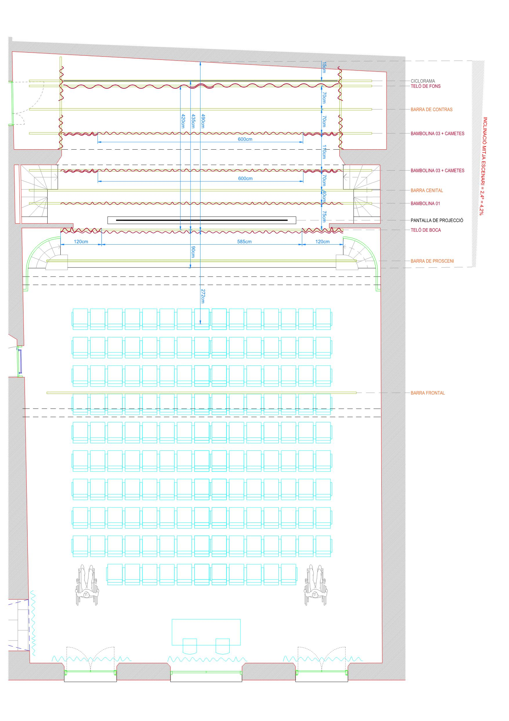
FULL D’INSCRIPCIÓ

49è CONCURS DE TEATRE “PREMI PEDRACASTELL” CANET DE MAR.

GRUP:

ENTITAT:

CODI POSTAL I LOCALITAT:

ADREÇA:

CIF.:

PERSONA DE CONTACTE:

TELEFON:

E-MAIL:

E-MAIL PERSONA DE CONTACTE:

Sol·licita la inscripció en el proper 49è concurs de teatre amateur Premi Pedracastell que començarà el proper mes de gener del 2023 i accepta les bases establertes.

OBRES PROPOSADES

^{Títol:}

^{Autor:}

^{Nombre d’actes:} ^{Durada:}

^{Títol:}

^{Autor:}

^{Nombre d’actes:} ^{Durada:}

^{Títol:}

^{Autor:}

^{Nombre d’actes:} ^{Durada:}

Signatura:

